《二次函数》全章复习与巩固—巩固练习（提高）
【巩固练习】
一、选择题
1．已知抛物线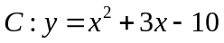，将抛物线C平移得到抛物线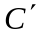．若两条抛物线C、关于直线x＝1对称．则下列平移方法中，正确的是（ ）．
A．将抛物线C向右平移个单位 B．将抛物线C向右平移3个单位
C．将抛的线C向右平移5个单位 D．将抛物线C向右平移6个单位
2．已知二次函数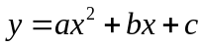的图象如图所示，则下列5个代数式：ac，a+b+c，4a-2b+c，2a+b，2a-b中，其值大于0的个数为( )．
A．2 B．3 C．4 D．5
3．二次函数的图象如图所示，则下列关系式不正确的是( )．
A．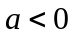 B．abc＞0 C．a+b+c＞0 D．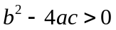
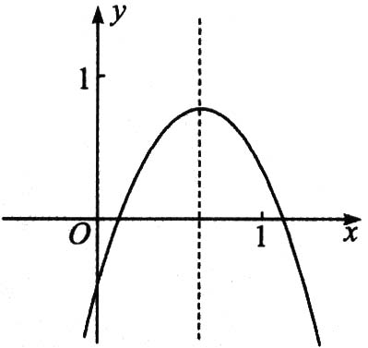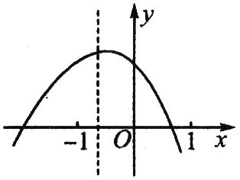
第2题 第3题
4．在平面直角坐标系中，将抛物线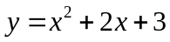绕着它与y轴的交点旋转180°，所得抛物线的解析式是( )
A．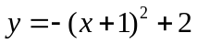 B．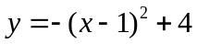 C．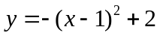 D．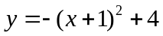
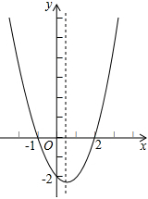
5．二次函数y=ax²+bx+c（a≠0）的大致图象如图，关于该二次函数，下列说法错误的是（ ）
- 函数有最小值 B．对称轴是直线x= 
C．当x＜，y随x的增大而减小 D．当-1＜x＜2时，y＞0

6．（2016•梧州）如图所示，抛物线y=ax²+bx+c（a≠0）与x轴交于点A（﹣2，0）、B（1，0），直线x=﹣0.5与此抛物线交于点C，与x轴交于点M，在直线上取点D，使MD=MC，连接AC、BC、AD、BD，某同学根据图象写出下列结论：
①a﹣b=0；②当﹣2＜x＜1时，y＞0；③四边形ACBD是菱形；④9a﹣3b+c＞0
你认为其中正确的是（ ）
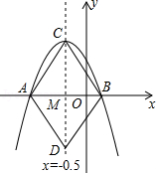 A．②③④ B．①②④ C．①③④ D．①②③
7．已知一次函数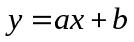的图象过点(-2，1)，则关于抛物线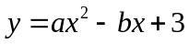的三条叙述：
①过定点(2，1)；②对称轴可以是直线x＝l；③当a＜0时，其顶点的纵坐标的最小值为3．
其中所有正确叙述的有( )．
A．0个 B．1个 C．2个 D．3个
8．已知二次函数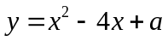，下列说法错误的是( )．
A．当x＜1时，y随x的增大而减小
B．若图象与x轴有交点，则a≤4
C．当a＝3时，不等式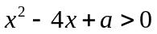的解集是1＜x＜3
D．若将图象向上平移1个单位，再向左平移3个单位后过点(1，-2)，则a＝-3
二、填空题
9．由抛物线y＝x²先向左平移2个单位，再向下平移3个单位得到的抛物线的解析式为 .
10．已知一元二次方程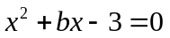的一根为-3．在二次函数y=x²+bx-3的图象上有三点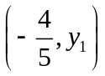、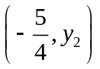、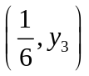，y₁、y₂、y₃、的大小关系是 .
11．如图，一段抛物线y=-x（x-1）（0≤x≤1）记为m₁，它与x轴交点为O、A₁，顶点为P₁；将m₁绕点A₁旋转180°得m₂，交x轴于点A₂，顶点为P₂；将m₂绕点A₂旋转180°得m₃，交x轴于点A₃，顶点为P₃，…，如此进行下去，直至得m₁₀，顶点为P₁₀，则P₁₀的坐标为( ).
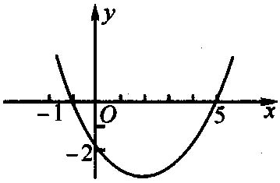
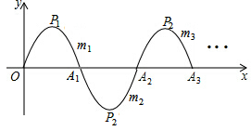第11题图 第13题图
12．在平面直角坐标系中，如果抛物线y＝3x²不动，而把x轴、y轴分别向上，向右平移3个单位，那么在新坐标系下，此抛物线的解析式是 .
13．已知二次函数(a≠0)的图象如图所示，则下列结论：①a、b同号；②当x＝1和x＝3时，函数值相等；③4a+b＝0；④当y＝-2时，x的值只能取0，其中正确的有 .（填序号）

14．已知抛物线的顶点为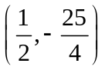，与x轴交于A、B两点，在x轴下方与x轴距离为4的点M在抛物线上，且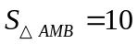，则点M的坐标为 ．
15．（2015•繁昌县一模）如图，二次函数y=ax²+bx+c（a≠0）的图象经过点（1，2）且与x轴交点的横坐标分别为x₁，x₂，其中﹣1＜x₁＜0，1＜x₂＜2．下列结论：①4a+2b+c＜0；②a＜﹣1；③b²+8a＞4ac；④2a﹣b＜0．其中结论正确的有 ．（把所有正确答案的序号都填写在横线上）
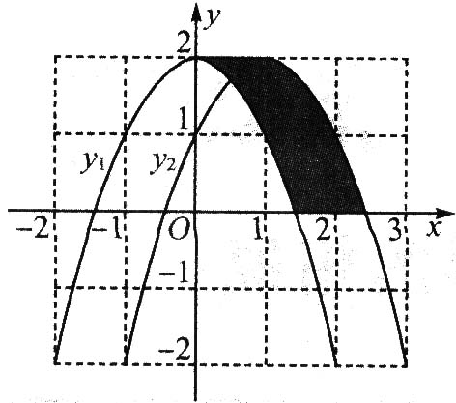
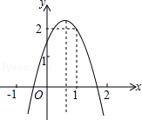第15题图 第16题图
16．如图所示，抛物线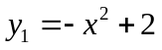向右平移1个单位得到抛物线y₂．回答下列问题：
(1)抛物线y₂的顶点坐标________．(2)阴影部分的面积S＝________．
(3)若再将抛物线y₂绕原点O旋转180°得到抛物线y₃，则抛物线y₃的开口方向________，
顶点坐标________．
三、解答题
17．某商品的进价为每件40元，售价为每件50元，每个月可卖出210件；如果每件商品的售价每上涨l元，则每个月少卖10件(每件售价不能高于65元)．设每件商品的售价上涨x元(x为正整数)，每个月的销售利润为y元．
(1)求y与x的函数关系式并直接写出自变量x的取值范围；
(2)每件商品的售价定为多少元时，每个月可获得最大利润?最大的月利润是多少元?
(3)每件商品的售价定为多少元时，每个月的利润恰为2200元?根据以上结论，请你直接写出售价在什么范围时，每个月的利润不低于2200元?

18．（2015•黔东南州）如图，已知二次函数y₁=﹣x²+x+c的图象与x轴的一个交点为A（4，0），与y轴的交点为B，过A、B的直线为y₂=kx+b．
（1）求二次函数y₁的解析式及点B的坐标；
（2）由图象写出满足y₁＜y₂的自变量x的取值范围；
（3）在两坐标轴上是否存在点P，使得△ABP是以AB为底边的等腰三角形？若存在，求出P的坐标；若不存在，说明理由．
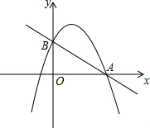

19. 在平面直角坐标系中，已知抛物线经过A(-4，0)、B(0，-4)、C(2，0)三点．
(1)求抛物线的解析式；
(2)若点M为第三象限内抛物线上一动点，点M的横坐标为m，△AMB的面积为S．求S关于m
的函数关系式，并求出S的最大值；
(3)若点P是抛物线上的动点，点Q是直线y＝-x上的动点，判断有几个位置能够使得点P、Q、B、O为顶点的四边形为平行四边形，直接写出相应的点Q的坐标．
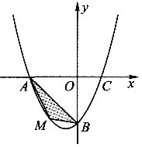
20. （2016•菏泽）在平面直角坐标系xOy中，抛物线y=ax²+bx+2过B（﹣2，6），C（2，2）两点．
（1）试求抛物线的解析式；
（2）记抛物线顶点为D，求△BCD的面积；
（3）若直线y=﹣x向上平移b个单位所得的直线与抛物线段BDC（包括端点B、C）部分有两个交点，求b的取值范围．
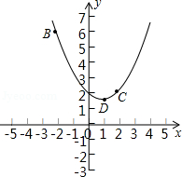

【答案与解析】
一、选择题
1.【答案】C；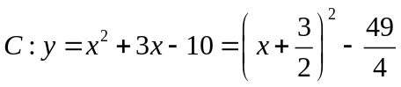，
∴ 其顶点坐标为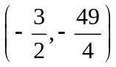，设顶点坐标为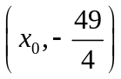，由题意得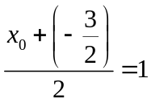，
∴ 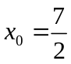，∴ 的解析式为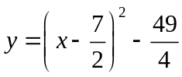．
由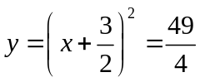到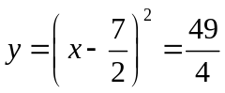需向右平移5个单位，因此选C．
2.【答案】A；由图象知，a＜0，c＜0，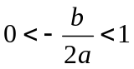，
∴ b＞0，ac＞0，∴ 2a-b＜0．
又对称轴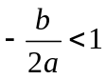，即2a+b＜0．
当x＝1时，a+b+c＞0；当x＝-2时，4a-2b+c＜0．综上知选A．
3.【答案】C；由抛物线开口向下知a＜0，由图象知c＞0，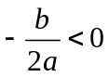，b＜0，即abc＞0，又抛物线与x轴有两个交点，所以．
4.【答案】B；
抛物线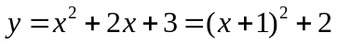，其顶点(-1，2)绕点(0，3)旋转180°后坐标为(1，4)，开口向下．
∴ 旋转后的抛物线解析式为．
5.【答案】D；A、抛物线开口向上，二次函数有最小值，所以A正确；
B、抛物线与x轴交点坐标为（-1，0），（2，0），则抛物线对称轴为x=，所以B正确；
C、当x＜，y随x的增大而减小，所以C正确；
D、当-1＜x＜2时，y＜0，所以D错误．故选D．
6.【答案】C；①∵抛物线的开口方向向上，
∴a＞0，∵对称轴为x=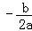=2＞0，又∵a＞0，∴b＜0，即a，b异号，①错误；
②∵x=1和x=3关于x=2对称，∴当x=1和x=3时，函数值相等，②正确；
③∵x==2，∴b=﹣4a，即4a+b=0，③正确；
④∵y=﹣2正好为抛物线顶点坐标的纵坐标，∴当y=﹣2时，x的值只能取2，④正确；
⑤∵对称轴为x=2，∴x=﹣1和x=5关于x=2对称，故当﹣1＜x＜5时，y＜0．⑤正确.
∴②、③、④、⑤正确．故选C．
7.【答案】D．
①∵抛物线y=ax²+bx+c（a≠0）与x轴交于点A（﹣2，0）、B（1，0），
∴该抛物线的对称轴为x=﹣=﹣0.5，∴a=b，a﹣b=0，①正确；
②∵抛物线开口向下，且抛物线与x轴交于点A（﹣2，0）、B（1，0），
∴当﹣2＜x＜1时，y＞0，②正确；
③∵点A、B关于x=0.5对称，∴AM=BM，
又∵MC=MD，且CD⊥AB，∴四边形ACBD是菱形，③正确；
④当x=﹣3时，y＜0，即y=9a﹣3b+c＜0，④错误．综上可知：正确的结论为①②③．故选D．
8．【答案】C；二次函数的对称轴为x＝2，由于a＝1＞0，当x＜2时，y随x增大而减小，
因此A是正确的；若图象与x轴有交点，则△＝16-4a≥0，∴ a≤4．
当a＝3时，不等式为x²-4x+3＞0，此时二次函数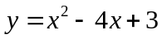，令y＝0，得x₁＝1，x₂＝3，
当x＜1或x＞3时，y＞0，所以不等式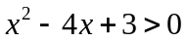的解集为x＜1或x＞3．
抛物线平移后得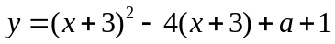，即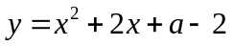，将(1，-2)代入解得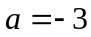．
二、填空题
9．【答案】y＝(x+2)²-3；
【解析】y＝x²的顶点为(0，0)，y＝(x+2)²+3的顶点为(-2，-3)，将(0，0)先向左平移2个单位，再向下平移3个单位可得(-2，-3)，即将抛物线y＝x²先向左平移2个单位，再向下平移3个单位得到抛物线y＝(x+2)²-3．
10．【答案】y₁＜y₂＜y_{3.}设x²+bx-3＝0的另一根为x₂，则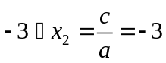，∴ x₂＝1，
∴ 抛物线的对称轴为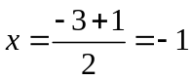，开口向上时，到对称轴的距离越大函数值越大，
所以y₁＜y₃，y₁＜y₂＜y₃，也可求出b＝2，分别求出y₁，y₂，y₃的值再比较大小．
11．【答案】（9.5，-0.25）；
解：y=-x（x-1）（0≤x≤1），
OA₁=A₁A₂=1，P₂P₄=P₁P₃=2，P₂（2.5，-0.25）
P₁₀的横坐标是1.5+2×[（10-2）÷2]=9.5，p₁₀的纵坐标是-0.25，故答案为（9.5，-0.25）．
12．【答案】y＝3(x+3)²-3； 抛物线y＝3x²的顶点为(0，0)，将x、y轴分别向上，向右平移3个单位，逆向思考，即将(0，0)向下，向左平移3个单位，可得顶点为(-3，-3)，因此，新坐标系下抛物线的
解析式是y＝3(x+3)²-3．
13．【答案】②③；由图象知，抛物线与x轴交于点(-1，0)，(5，0)，于是可确定抛物线的对称轴为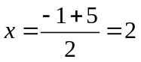，则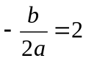，∴ 4a+b＝0，故③是正确的；
又∵ 抛物线开口向上，∴ a＞0，b＝-4a＜0，
∴ ①是错误的；又∵ 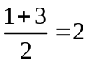，即x＝1和x＝3关于对称轴x＝2对称，其函数值相等，
∴ ②是正确的；根据抛物线的对称性知，当y＝-2时，x的值可取0或4．∴ ④是错误的．
14．【答案】(2，-4)或(-1，-4)；
∵ 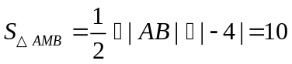，∴ |AB|＝5．
又∵ 抛物线的对称轴为直线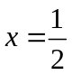，∴ A、B两点的坐标为(-2，0)和(3，0)．
设抛物线的解析式为，则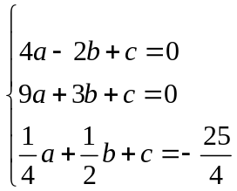 解得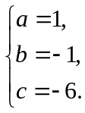
∴ 抛物线的解析式为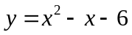．
当y＝-4时，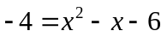，∴ 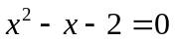，∴ x₁＝-2，x₂＝-1．
∴ M点坐标为(2，-4)或(-1，-4)．
15．【答案】①②③④；由二次函数的图象可得：当x=2时y＜0，则有4a+2b+c＜0（1），故①正确；
∵二次函数的图象经过点（1，2），∴a+b+c=2（2），
由二次函数的图象可得：当x=﹣1时，y＜0，则有a﹣b+c＜0（3），
把（2）代入（1）得到2+3a+b＜0，则有a＜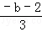，
把（2）代入（3）得到2﹣2b＜0，则有b＞1，则a＜﹣1，故②正确；
由二次函数的图象中顶点的位置，可得：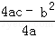＞2（4），
由抛物线开口向下，可得：a＜0，
则由（4）可得4ac﹣b²＜8a，即b²+8a＞4ac，故③正确；
由抛物线的对称轴的位置，可得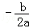＞0，则b＞0，
又由a＜0，则有2a﹣b＜0，故④正确；故答案为：①②③④．
16．【答案】 (1)(1，2)； (2)2； (3)向上； (-1，-2)；
抛物线向右平移1个单位，则顶点由(0，2)移到(1，2)．利用割补法，阴影部分面积恰好为两个正方形的面积．若将抛物线y₂绕原点O旋转180°，则抛物线y₂的顶点与点(1，2)关于原点对称．
三、解答题
17.【答案与解析】
(1)y＝(210-10x)(50+x-40)＝-10x²+110x+2100(0＜x≤15且x为整数)．
(2)y＝-10(x-5.5)²+2402.5，
∵ a＝-10＜0，∴ 当x＝5.5时，y有最大值2402.5．
∵ 0＜x≤15，且x为整数．
当x＝5时，50+x＝55，y＝-10(5-5.5)²+2402.5＝2400(元)；
当x＝6时，50+x＝56，可求出y＝2400(元)．
∴ 当售价定为每件55元或56元，每月利润最大，最大利润是2400元．
(3)当y＝2200时，-10x²+110x+2100＝2200，解得x₁＝1，x₂＝10．
∴ 当x＝1时，50+x＝51，当x＝10时，50+x＝60．
∴ 当售价定为每件51元或60元时，每个月的利润为2200元．
当售价不低于51元且不高于60元且为整数时，每个月的利润不低于2200元．
18.【答案与解析】
解：（1）将A点坐标代入y₁，得﹣16+13+c=0，解得c=3，
二次函数y₁的解析式为y=﹣x²+x+3，B点坐标为（0，3）；
（2）由图象得直线在抛物线上方的部分，是x＜0或x＞4，
∴x＜0或x＞4时，y₁＜y₂；
（3）直线AB的解析式为y=﹣x+3，AB的中点为（2，），AB的垂直平分线为y=x﹣
当x=0时，y=﹣，P₁（0，﹣）；当y=0时，x=，P₂（，0），
综上所述：P₁（0，﹣），P₂（，0），使得△ABP是以AB为底边的等腰三角形．
19.【答案与解析】
(1)设抛物线的解析式为(a≠0)．
∵ 抛物线经过点A(-4，0)、B(0，-4)、C(2，0)，
∴ 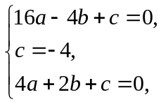 解得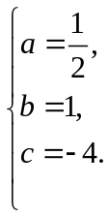
∴ 抛物线的解析式为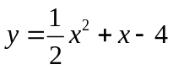．
(2)过点M作MD⊥x轴于点D． 设M点的坐标为(m，n)，则AD＝m+4，
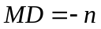，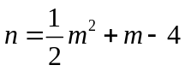．
∴ 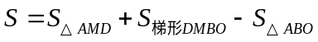 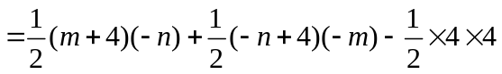
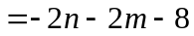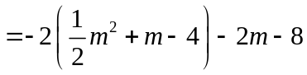 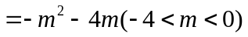．
∴ 当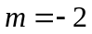时，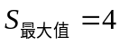．
(3)满足题意的Q点的坐标有四个，
分别是：(-4，4)、(4，-4)、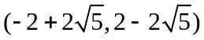、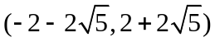．
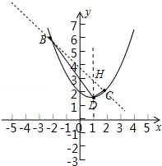
20.【答案与解析】
解：（1）由题意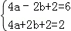解得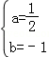，
∴抛物线解析式为y=x²﹣x+2．
（2）∵y=x²﹣x+2=（x﹣1）²+．
∴顶点坐标（1，），
∵直线BC为y=﹣x+4，∴对称轴与BC的交点H（1，3），
∴S_{△BDC}=S_{△BDH}+S_{△DHC}=•3+•1=3．
（3）由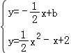消去y得到x²﹣x+4﹣2b=0，
当△=0时，直线与抛物线相切，1﹣4（4﹣2b）=0，
∴b=，
当直线y=﹣x+b经过点C时，b=3；当直线y=﹣x+b经过点B时，b=5，
∵直线y=﹣x向上平移b个单位所得的直线与抛物线段BDC（包括端点B、C）部分有两个交点，
∴＜b≤3．

